作业说明：

train_data.py

对数据集进行处理，分别存在猫和狗的文件夹下，将训练数据和验证数据按4:1分。

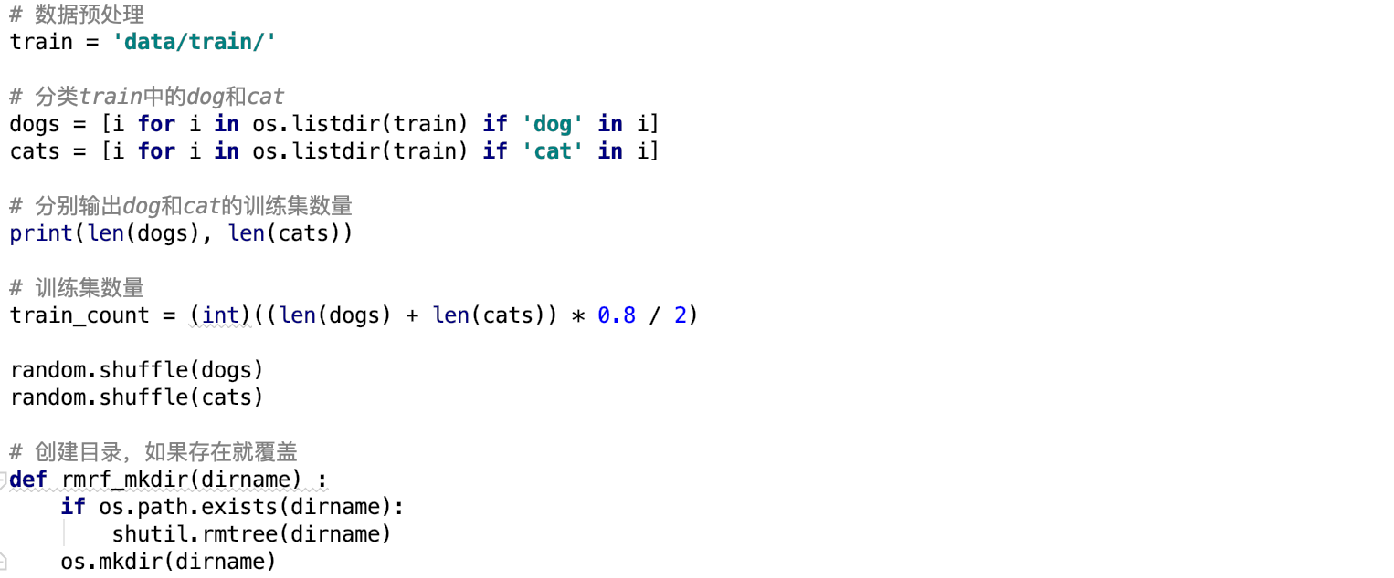

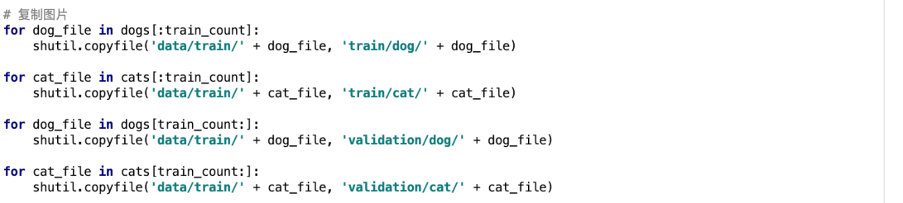

train1.py

使用三种预训练好的模型进行融合训练，即ResNet50、InceptionV3、Xception，分别将数据通过这三种模型进行训练，并保存模型。

（由于时间因素，模型训练时间长，作业中的模型只使用ResNet50，最终的准确率能够达到95-97%，如果使用三个模型，准确率一定可以达到99%以上）

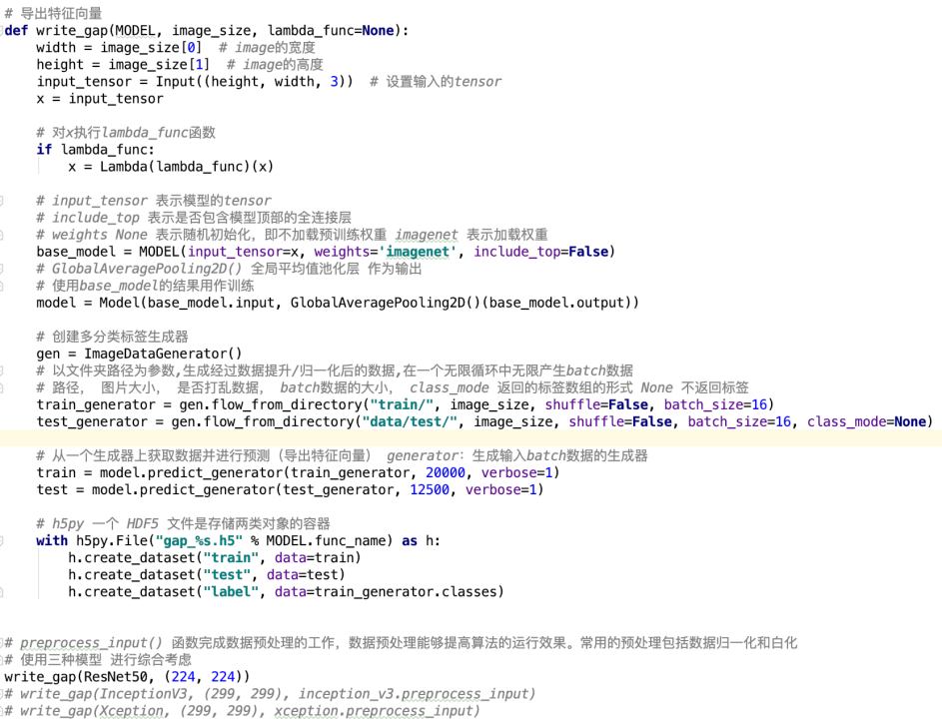

model_use.py

加载训练好的模型，将模型使用的训练集和测试集进行按列合并，将合并后的结果作为新的训练集和测试集，然后分别使用模型进行预测。

作业中只使用了RetNet50模型。

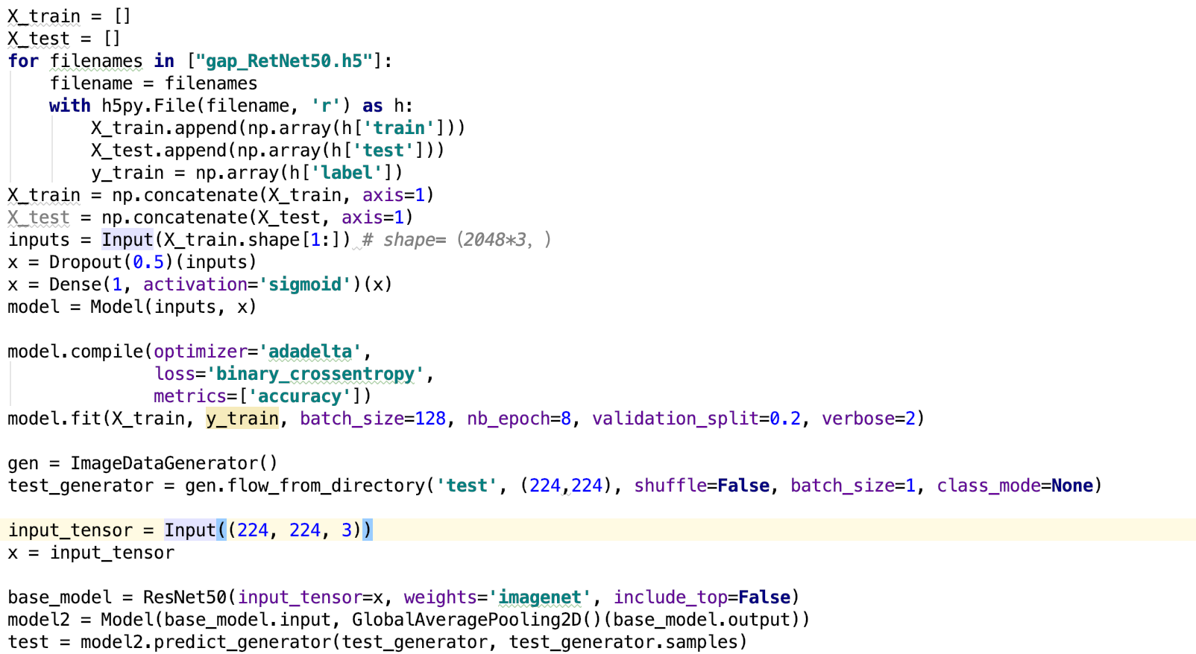

模型训练完以后，输入测试用例进行预测。

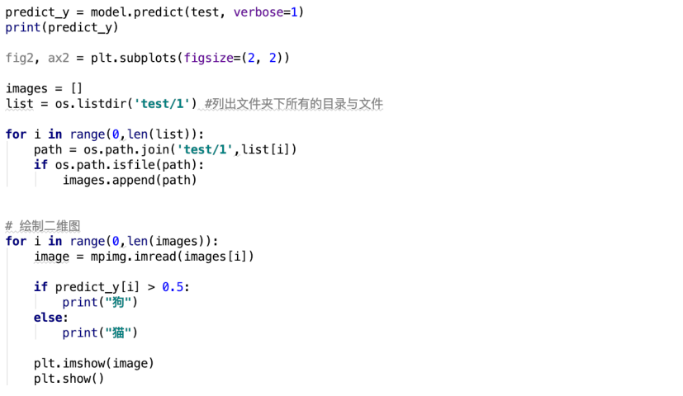

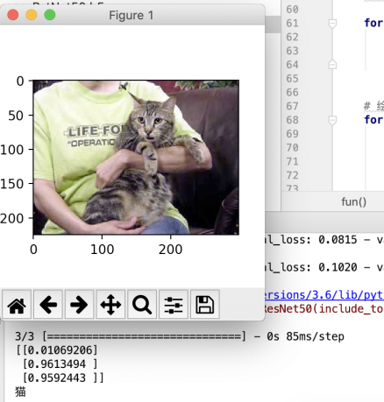 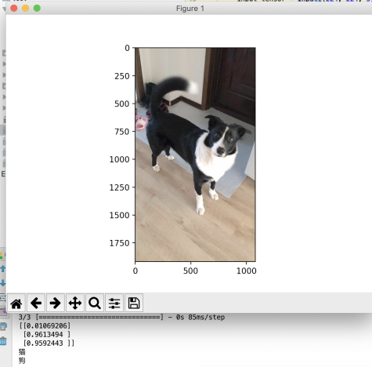 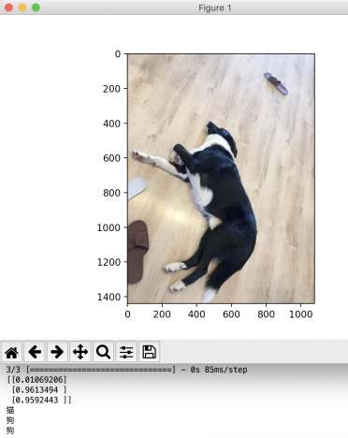

train2.py

使用自己搭建的cnn网络，使用三层卷积层，三层全连接层，最终输出层为1。

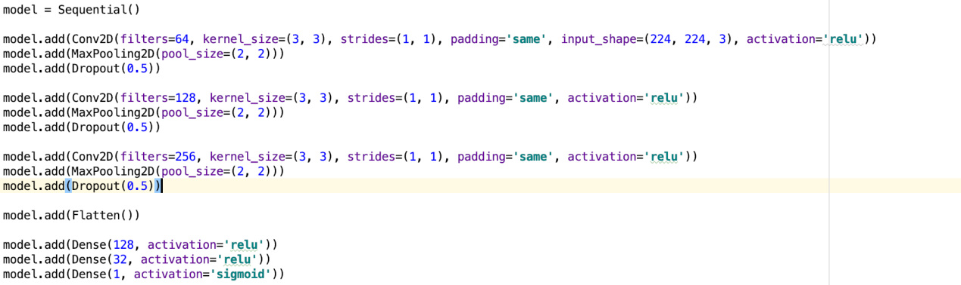

模型的优化采用rmsprop，损失使用二进制交叉熵，读取训练集和验证集。

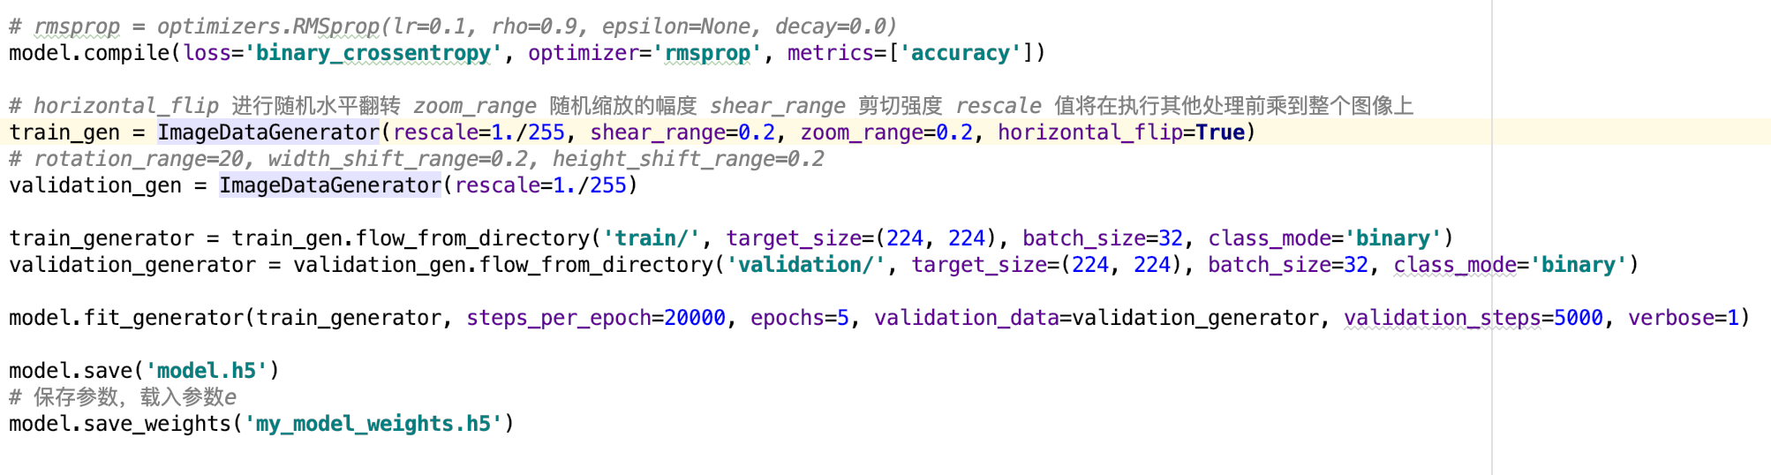

由于训练时间过长，一个epoch就要跑二十多个小时，没能执行完跑出结果。

当进行第一轮epoch训练的时候，训练了一下午，准确度已经达到70%以上，如果训练完全部，精确度肯定也可以很高。

注：数据集太大，上传一直失败，已经往老师硬盘拷过。